保護者様 ２０ 年 月 日
致各位家长 年 月 日
学校名:
学校名：

ぎょう虫卵検査のお知らせ
检查蛲虫虫卵的通知

ぎょう虫卵検査を下記の日程により実施します。
全児童が検査を受けられますように、ご家庭でもご協力よろしくお願いします。
将按下记的日程进行蛲虫虫卵的检查。
为了使全体儿童都能得到检查，请各个家庭给予协作。

１．ぎょう虫卵検査期間 蛲虫虫卵检查期间
月 日 ( 曜日) ～ 月 日 ( 曜日)
月 日 (星期 ) ～ 月 日 (星期 )
２．
ピンテープの提出日 蛲虫虫卵检查透明胶布提交日

月 日 （ 曜日）
月 日（星期 ）

３．検査の受け方 检查方法

上記の期間中に２回行います。
上记的日期中进行粘贴胶布2次。

（１） １日目
朝起きたらすぐにピンテープの紫色の方をはがし、◎印のついたところを肛門にあてて、２、３回指でおします。
第一天
早晨起床后，马上将透明胶布的紫色部分撕开，将有◎印处的部分粘贴在肛
门处，用手指按压此部分2，3次。

( 2 ) ２日目
黄色の方を同じようにする。
第二天
将透明胶布的黄色部分和第一天同样的方法粘贴。

- ぎょう虫卵検査は２日間行って期間中に提出して下さい。
蛲虫虫卵检查是在两天期间中进行两次粘贴胶布，并在规定日期中提交给学校。
ぎょう虫卵検査の仕方
检查蛲虫虫卵的方法

朝、目がさめたらすぐ、トイレに行く前にぎょう虫卵検査をしてください。
早上醒来后，在去厕所之前马上进行粘贴蛲虫虫卵检查胶布。
① シールをひらく  将检查胶布撕开  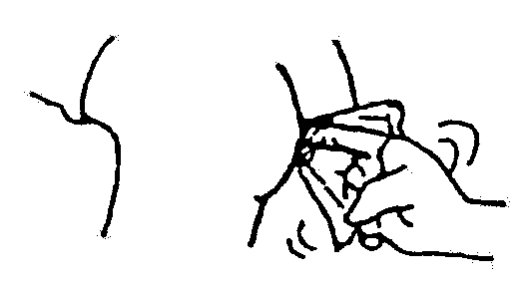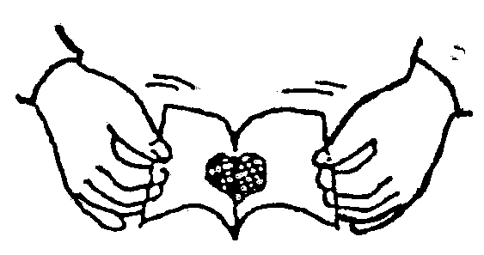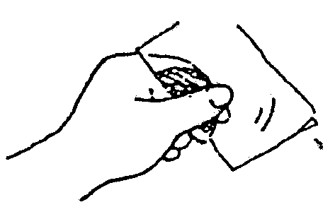 | ②まん中の、まるいセロハンの部分、(くっつく方)をおしりのあなにあてる  将中间的圆形透明处（粘胶部分）粘贴在肛门处。 | ③おわったらシールをとじる  将贴完后的胶布封好。

この検査は、２日間行います。
此检查将进行两天。
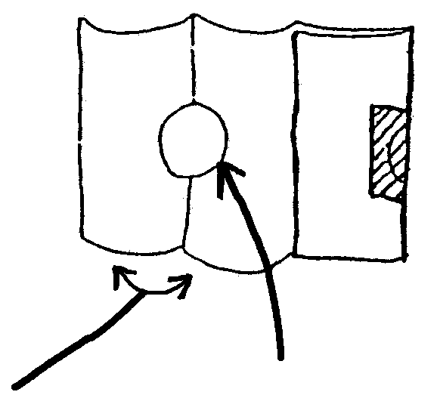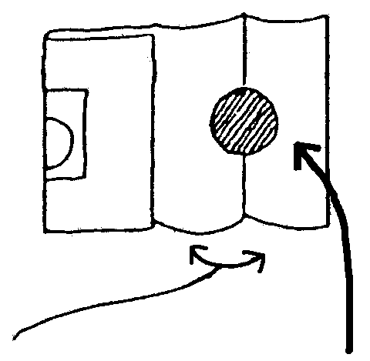１日目 （第一天）  ひらく 紫色のセロハン  撕开 紫色的胶布 | ２日目 （第二天）  ひらく 黄色のセロハン  撕开 黄色的胶布
( )月 ( )日の朝、登校したら、保健室前にある自分のクラスのビニールぶくろにいれるか、または担任の先生に渡して下さい。

( )月 ( )日的早上，到了学校后，请将蛲虫检查胶布放入保健室前自己班级的塑料袋中，或交给班主任。

保護者様 ２０ 年 月 日
致各位家长： 年 月 日

学校名:
学校名：

学年 組 名前
年级 班 姓名

ぎょう虫卵検査結果のお知らせ

蛲虫虫卵检查结果的通知

先日実施しました検査の結果をお知らせします。
蛲虫虫卵检查的结果如下，特此通知。

ぎょう虫卵 ・有 有
蛲虫虫卵 ・無 无

異常がある場合は、医師に相談してください。
如有异常的情况，请向医生咨询。

